|  |
| --- |
| **BDT510 Administración de Base de Datos** |
| Créditos:10 | Horas Semestrales: 100 | Requisitos: BDT310 | Fecha 2da Actualización UDI:25/11/2019 Plan: RM2570/2017  Fecha 1ra Actualización UDI:15/09/2013 |

|  |
| --- |
| **ESCUELA DE INFORMÁTICA Y TELECOMUNICACIONES** |
| CARRERA: INGENIERIA DE SISTEMAS |

**PUNTAJES Y NOTA**

|  |  |
| --- | --- |
| **Estudiante:**Haga clic o pulse aquí para escribir texto. **CI:** clic aquí. | **Fecha: 22/5/2021** |
| **Puntaje máximo:100** | **Nota:** |
| **Puntaje mínimo de aprobación:51** |

**INSTRUCCIONES GENERALES:**

|  |
| --- |
| **Escriba su nombre correctamente, número de CI y fecha.**  Lea cuidadosamente las preguntas y realice la actividad siguiendo las instrucciones, así como se pide. |
|  |

**Caso de estudio Laboratorio**

Instalar El servidor de Oracle y SQL Server (requerido)

Configurar los servicios de BD Oracle y SQL Server para conectarse remotamente (cliente-Servidor).

Administrar las BD remotamente para:

- Crear tablespaces (tsPractica), BD (bdPractica) en los DBMS.

- Crear usuarios (Oracle / SQL Server)

- Asignar permisos necesarios para que el usuario pueda trabajar con las BDs.

- Crear 2 tablas en ambas BDs (Productos y Categorías)

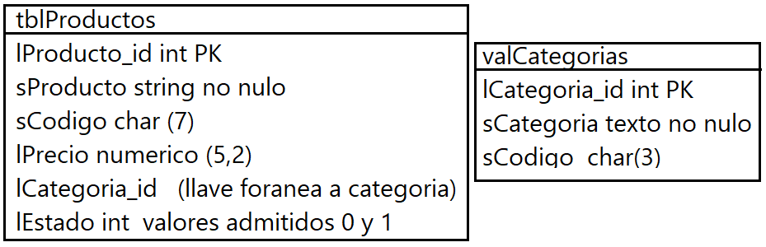

- Crear los siguientes procedimientos:

-- Procedimiento para insertar datos en la tabla Categorías.

|  |  |  |
| --- | --- | --- |
| **lCategoria_id** | **sCategoria** | **sCodigo** |
| 1 | Carnes | CRN |
| 2 | Lacteos | LTC |
| 3 | Verduras | VRD |
| 4 | Bebidas | BBD |

-- Procedimiento para insertar datos en la tabla Productos según las siguientes reglas:

---- El nombre del procedimiento insProductos con parámetros de NombreProducto, Precio, código categoría.

---- El código del producto se va generar según la siguiente regla 'CRN-001'.: Recuperar el código de la categoría y generar un numero correlativo para cada categoría.

---- El stock será siempre igual a 0 (Cero).

---- El estado es siempre 1.

|  |  |  |  |  |  |
| --- | --- | --- | --- | --- | --- |
| **lProducto_id** | **sProducto** | **sCodigo** | **lPrecio** | **lCategoria** | **lEstado** |
| 1 | Carne de vaca | CRN-001 | 35.25 | 1 | 1 |
| 2 | Leche Pil | LTC-001 | 5.5 | 2 | 1 |
| 3 | Leche Frutilla | LTC-002 | 6 | 2 | 1 |
| 4 | Vino blanco | BBD-001 | 125.75 | 4 | 1 |

-- Crear una función para retornar el precio del producto llamado fPrecioProducto con parámetro de código de producto (fPrecioProducto(idProducto)).

-- Implementar un trigger para cuando se elimine el producto que se copie los datos a borrar en otra tabla llamada bkProductos. Defina la estructura de la tabla bkProductos para poder tener los valores que se están eliminado, incluya estos dos atributos: fecha de eliminación, usuario que elimino el producto.

Realice el backup de ambas bases de datos.

Elimine las bases de datos.

Restaure los backups obtenidos anteriormente en los DBMS.

Verifique que la base de datos esta completo (Tablas, Datos, Procedimiento almacenados, Funciones, triggers, etc.)